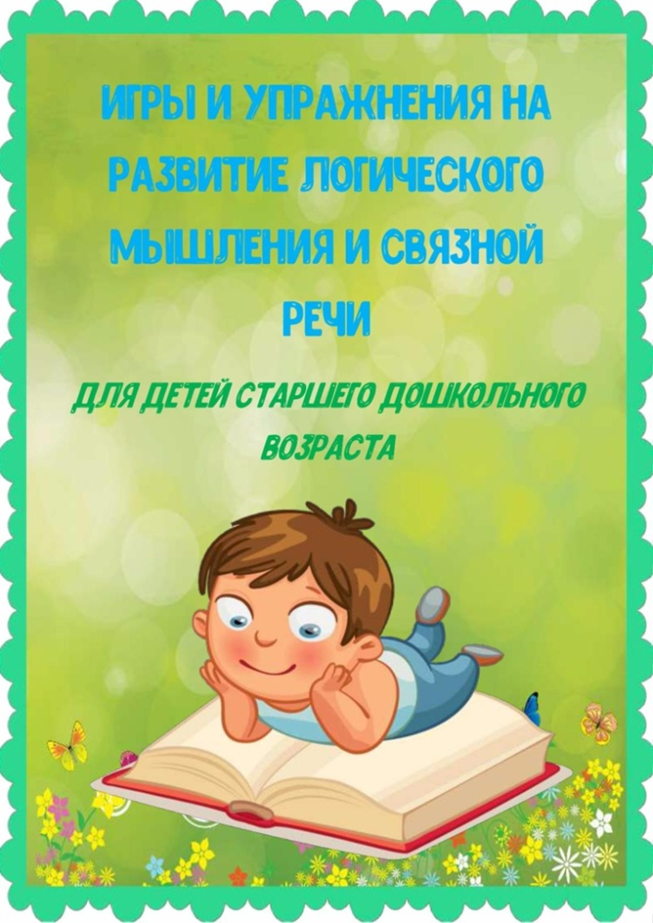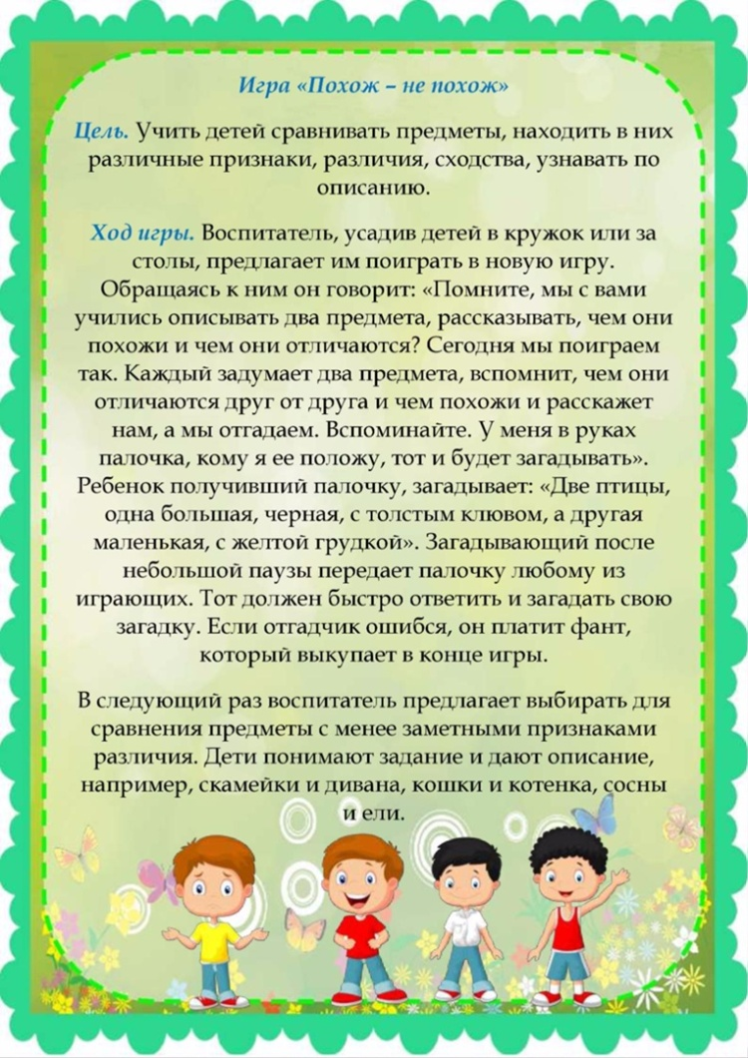
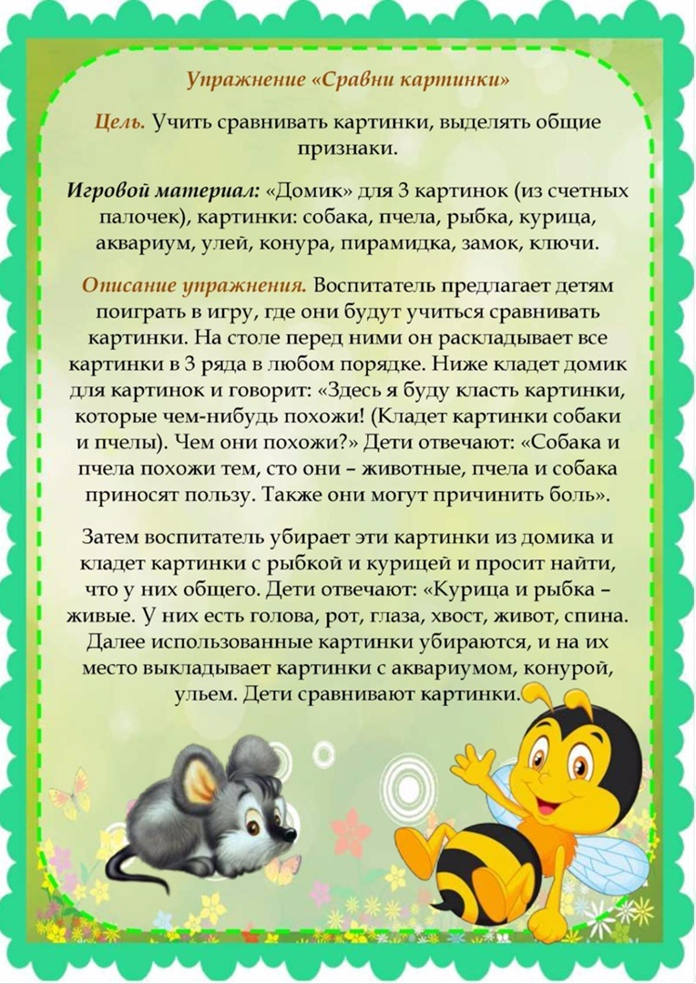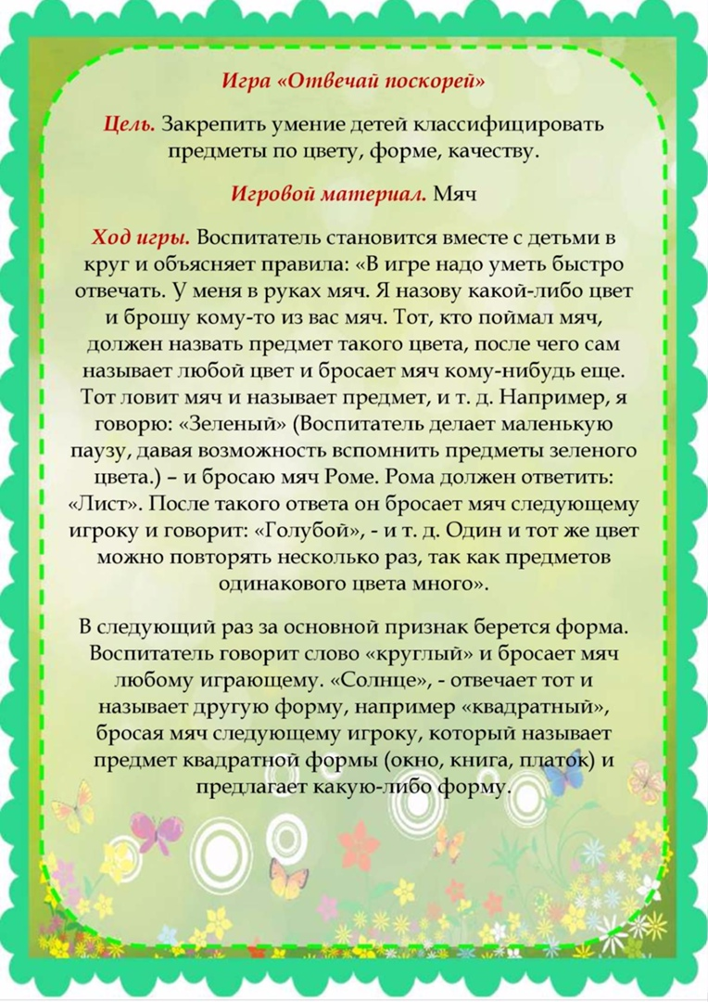
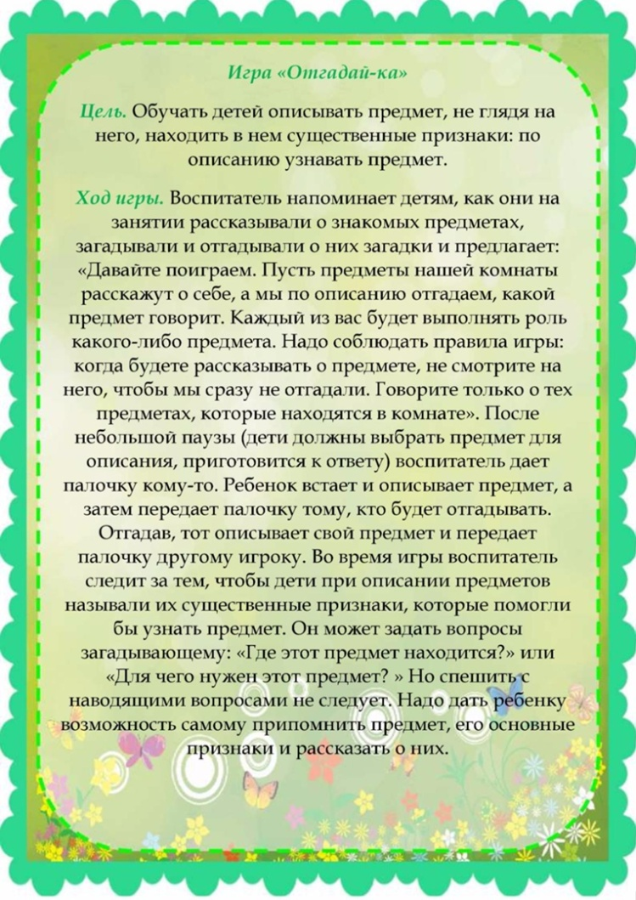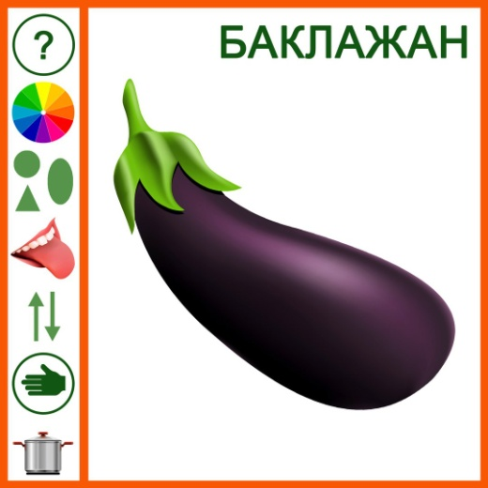
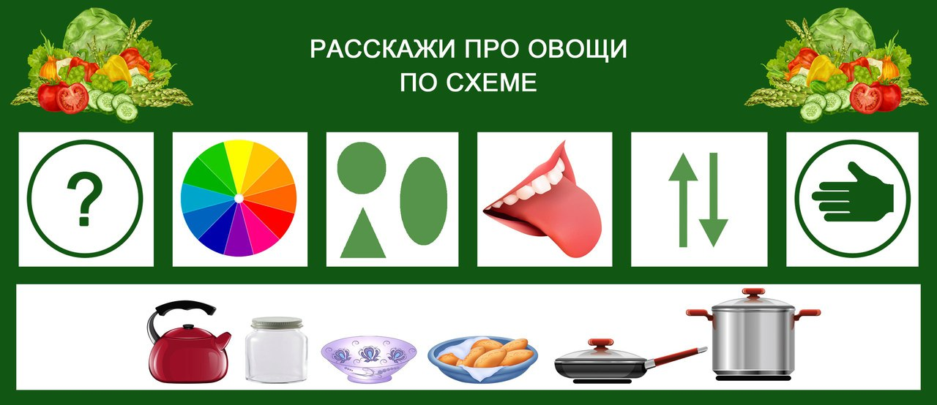
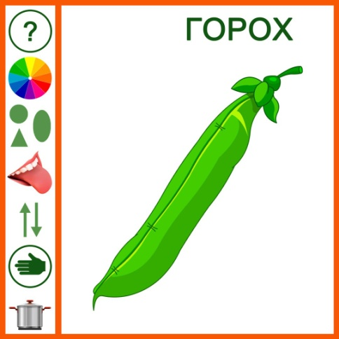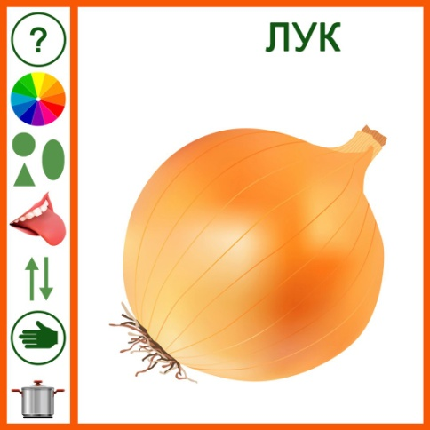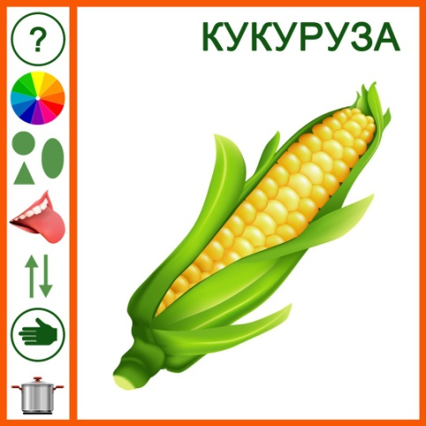
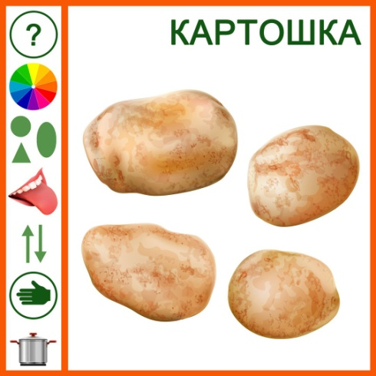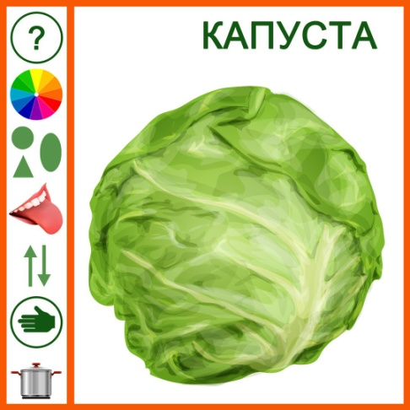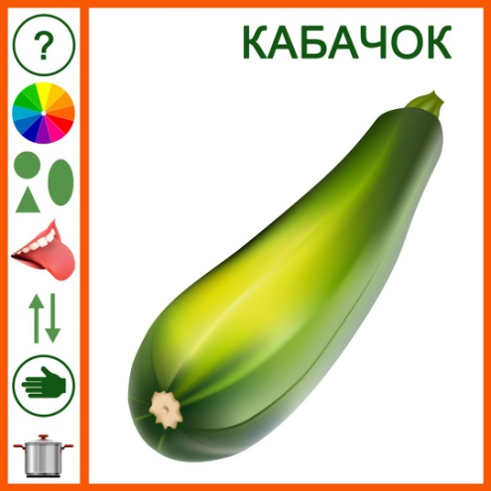

РАЗВИТИЕ СВЯЗНОЙ МОНОЛОГИЧЕСКОЙ РЕЧИ.
СОСТАВЛЕНИЕ ОПИСАТЕЛЬНЫХ РАССКАЗОВ ОБ ОВОЩАХ
1. Как называется овощ?
2. Какого цвета овощ?
3. Какой формы овощ?
4. Какой вкус у этого овоща?
5. Где овощ растёт? Как он выглядит на грядке?
6. Что можно приготовить из этого овоща?
УЧИМ ПЕРЕСКАЗЫВАТЬ.
МАЛЕНЬКИЕ ТЕКСТЫ
НА ТЕМУ "ЗИМА"
ПОЛЕЗНАЯ ПРОГУЛКА.
В городском парке зимой много снега. Снег лежит на земле, на скамейках, на ветках деревьев. Ребята пошли в парк. Они построили там снежную крепость и стали играть в снежки. Один снежок попал в кормушку.
Мальчики заметили, что там пусто. Они достали из карманов семечки и насыпали их в кормушку. А с другого дерева на ребят смотрели две белочки. Для них мальчики приготовили орешки. Весёлая и полезная прогулка получилась.
1.Ответь на вопросы:
Где лежит снег?
Куда пошли ребята?
Что они построили?
Как стали играть ребята?
Куда попал снежок?
Что заметили мальчики?
Чем они накормили птиц?
Что приготовили мальчики для белочек?
Какая прогулка получилась у ребят?
2.Перескажи.
СНЕЖНЫЕ ПОДЕЛКИ.
Весело ребятам зимой. Они сделали много снежных фигурок. Вадик слепил снеговика. Яна слепила лебедя. У Саши получился кот с зелёными глазами и длинными усами из соломы. Прибежала собачка Жучка, увидела кота и громко залаяла. "Не лай, Жучка! - говорят ребята. - Этот кот не настоящий. Он снежный."
1.Ответь на вопросы:
Что сделали ребята из снега?
Что слепил Вадик?
Кто слепил лебедя?
Какой получился кот у Саши?
Почему залаяла собака?
Что сказали ей ребята?
2.Перескажи.

ЧЬЯ ГОРКА ЛУЧШЕ?
В Сашином дворе стоит деревянная горка, а в Алёшином - ледяная горка.
Катаются мальчики на своих горках и спорят: чья горка лучше? Саша говорит: "Наша деревянная горка высокая-высокая, а ваша ледяная - низкая". "зато наша ледяная гладкая - гладкая, - говорит Алёша, - а деревянная горка шершавая". А Саша опять: "С деревянной горки можно далеко-далеко укатиться, а с ледяной сильно не разгонишься". "Зато с ледяной горки может кататься моя маленькая сестрёнка, а на деревянную горку она забираться боится", - настаивал Алёша.
Подошёл к мальчикам дворник дядя Петя и сказал: "Не спорьте, ребята, обе горки хороши. Катайтесь по очереди и на деревянной горке, и на ледяной".
1.Ответь на вопросы:
Какая горка стоит в Сашином дворе?
А в Алёшином?
О чём спорят мальчики?
Что говорит Саша?
А что говорит Алёша?
Что сказал дядя Петя?
2.Перескажи.
ТЁПЛАЯ КОРМУШКА.
Была зима. Ваня шёл из детского сада. он нёс в руке пряник. Мальчик не заметил, как уронил варежку и пряник. Пришёл Ваня домой - нет варежки, нет пряника. Где же они? А в это время воробьи налетели на пряник, клюют его, чирикают. Уже весь пряник съели, стали клевать рукавичку. Ваня смотрит из окна на свою варежку и думает: "Вот какая тёплая кормушка для птиц получилось".
1.Ответь на вопросы:
Откуда шёл Ваня?
Что он нёс?
Чего не заметил Ваня?
Кто клевал пряник?
Что подумал Ваня?
2.Перескажи.
В ЗИМНЕМ ЛЕСУ.
Тихо в заснеженном лесу. Кругом сугробы. Зимний воздух чистый, свежий. Снег на солнце искрится. Женя бежит по накатанной лыжне. Кажется, что в лесу никого нет.
Мальчик остановился. "Тук-тук, тук-тук",- cтучит дятел по стволу дерева. Клюв у дятла крепкий, сильный. Он ловко добывает им насекомых-вредителей. Женя увидел на снегу следы зайца. Он, наверное, убегал от лисицы. В своей белой шубке заяц незаметен на снегу. И вьюга помогает длинноухому - заметает следы. А вот и серенькая белочка прыгает от дупла к дуплу. Она ищет орешки, которые спрятала с осени. Вдруг сугроб зашевелился, и показался тетерев. Птица шумно замахала крыльями и полетела. Известно, что тетерева от холода прячутся в снег.
"Хорошо приспособились лесные жители зимовать, - подумал Женя и продолжил прогулку.

1.Ответь на вопросы:
О каком времени года говорится в рассказе?
Какой воздух в лесу?
Что говорится о снеге?
Кто бежит на лыжах?
По какой лыжне бежит Женя?
Кто стучит по стволу?
Какой клюв у дятла?
Чьи следы видел Женя?
Что помогает зайцу спрятаться от лисицы?
Что делает белочка?
В какой она шубке?
Откуда показался тетерев?
Как закончен рассказ?
2.Перескажи.
ЗИМНЯЯ ОДЕЖДА.
Мальчик и девочка собрались на прогулку. Мальчик надел меховую шапку-ушанку, а девочка - шерстяную шапку с помпоном. Мальчик надел куртку на молнии, а девочка - меховую шубу на пуговицах с воротником. Куртка короткая, а шуба длинная. На куртке три кармана, а на шубе два кармана. Мальчик завязал шарф под куртку, а девочка - поверх шубы. Мальчик надел валенки, а девочка - ботинки. У мальчика варежки, а у девочки перчатки.
1.Ответь на вопросы:
Куда собрались мальчик и девочка?
Что надел мальчик на голову?
А девочка?
Какую куртку надел мальчик?
Какую шубу надела девочка?
Сколько карманов на куртке?
А на шубе?
Как завязал шарф мальчик?
А девочка?
Что мальчик надел на ноги?
А девочка?
У кого варежки?
А у кого перчатки?
2.Перескажи.
ПОМОЩНИК.
Наступил январь. На улице было очень красиво: шёл снег, на ветках деревьев сверкала изморозь. Алёша и Вика обрадовались снегопаду. Они оделись, взяли санки и вышли во двор. Алёша катал Вику. А потом Вика хотела прокатить Алёшу. Она тянула-тянула санки за верёвочку, но не смогла сдвинуть их с места. Мимо пробегал Шарик. Он вцепился зубами в верёвку. Вика с собачкой дружно катили санки, а Алёша весело смеялся.

1.Ответь на вопросы:
О каком месяце говорится в рассказе?
Какие осадки были на улице?
Чему обрадовались дети?
Что они сделали?
Кто катал Вику?
Почему Вика не могла прокатить Алёшу?
Кто пробегал мимо?
Что он сделал?
Как Вика с собачкой катили санки?
Какое настроение было у Алёши?
2.Перескажи.
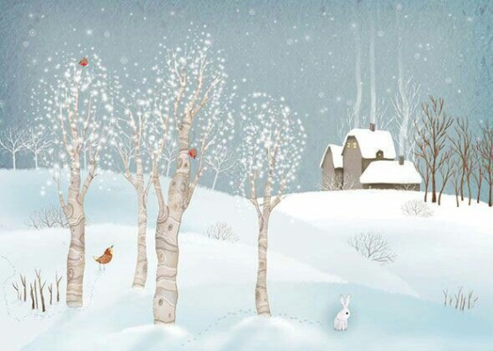
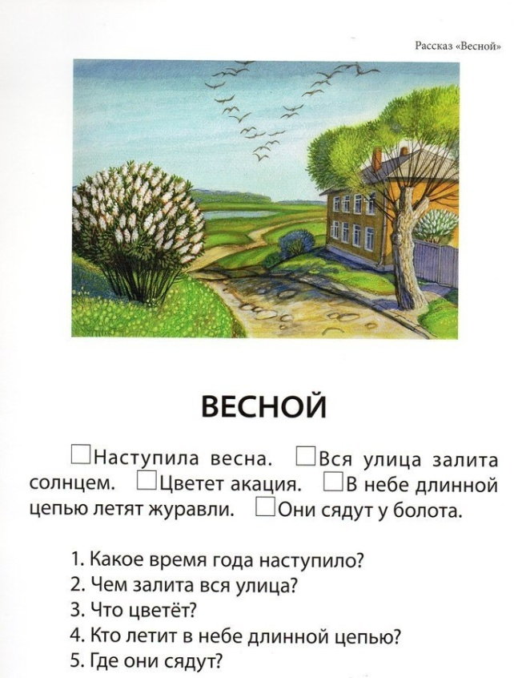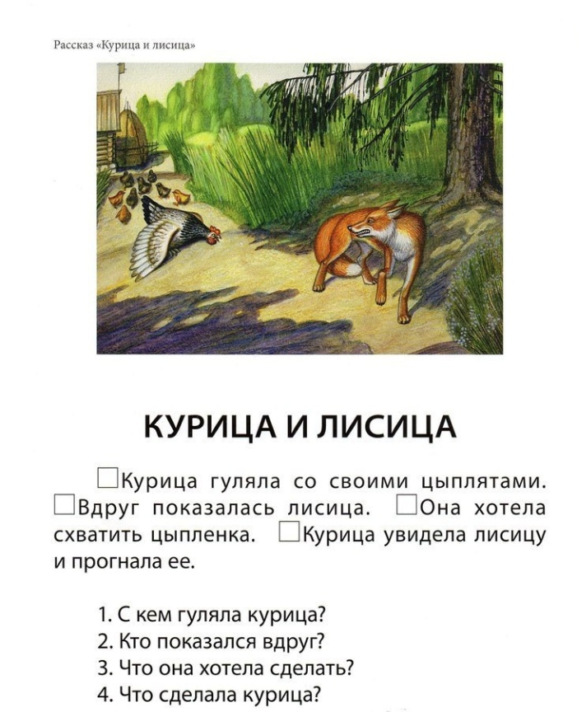

ПЕРЕСКАЗ

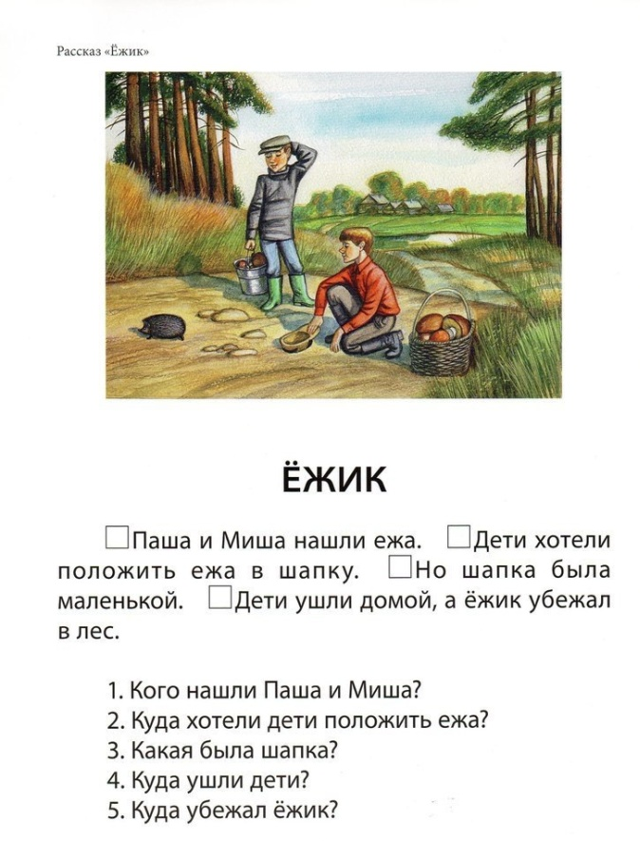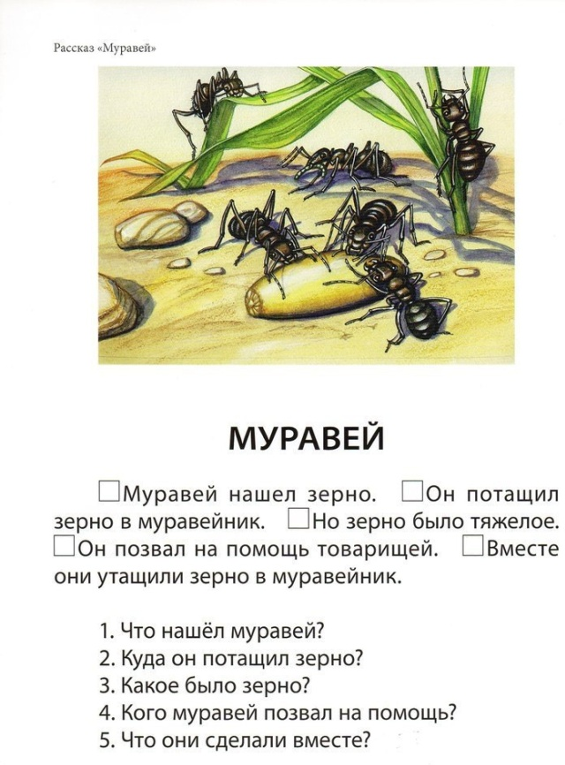
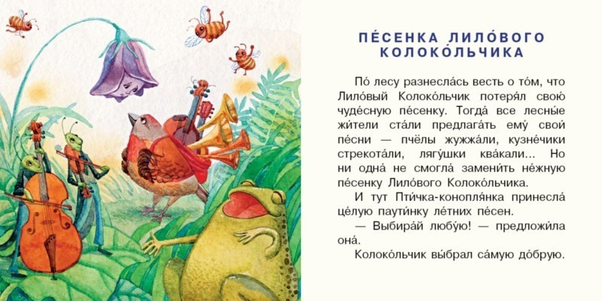
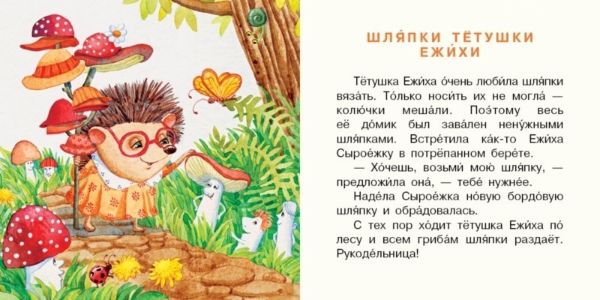
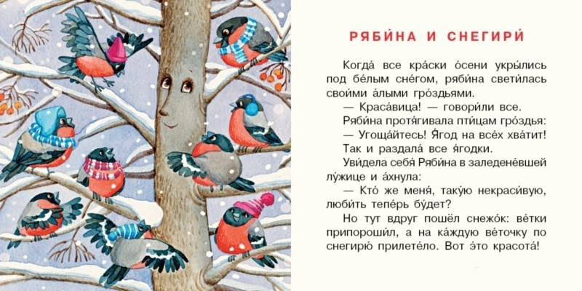
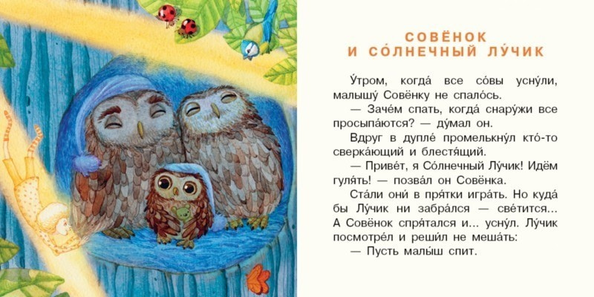
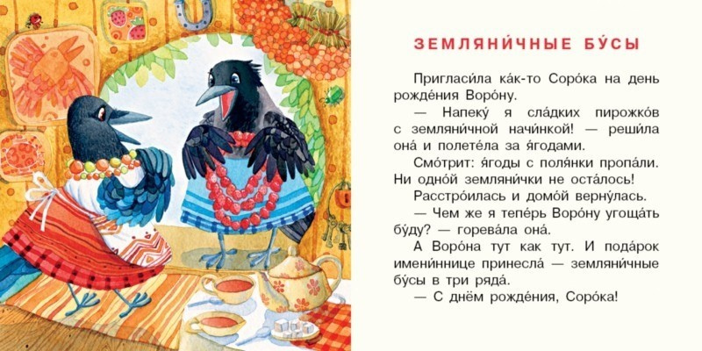
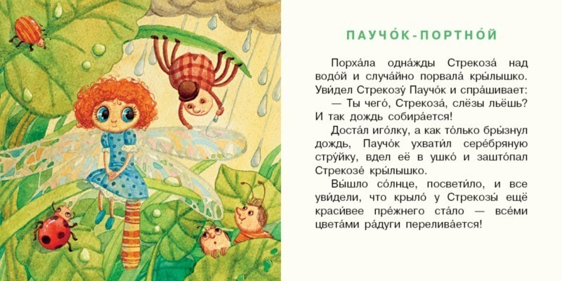

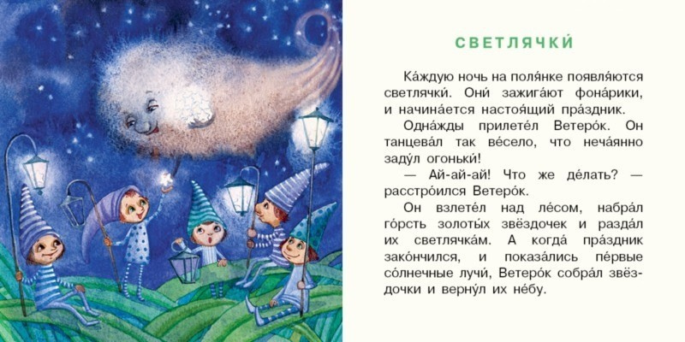
Короткие рассказы
для пересказа

СОСТАВЛЯЕМ РАССКАЗ
ПО СЕРИИ КАРТИНОК

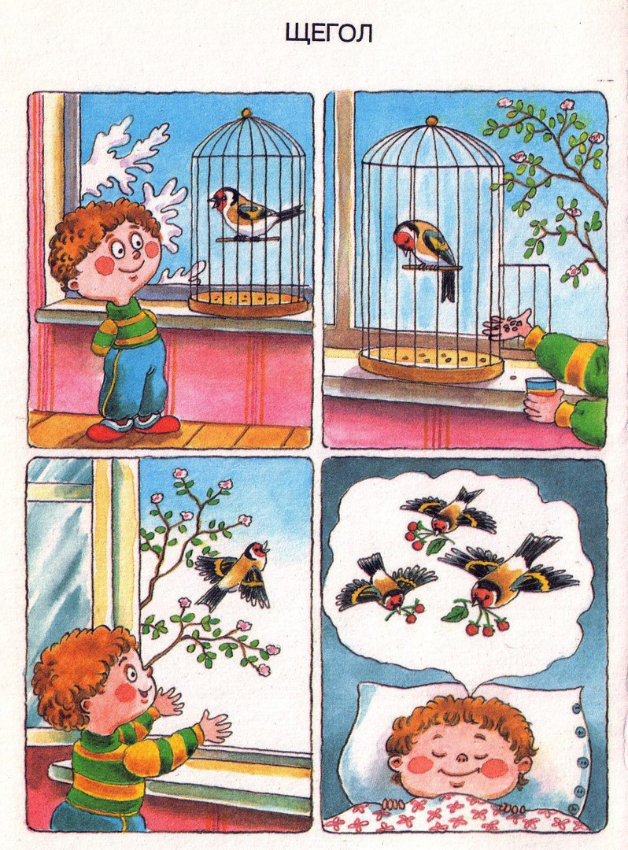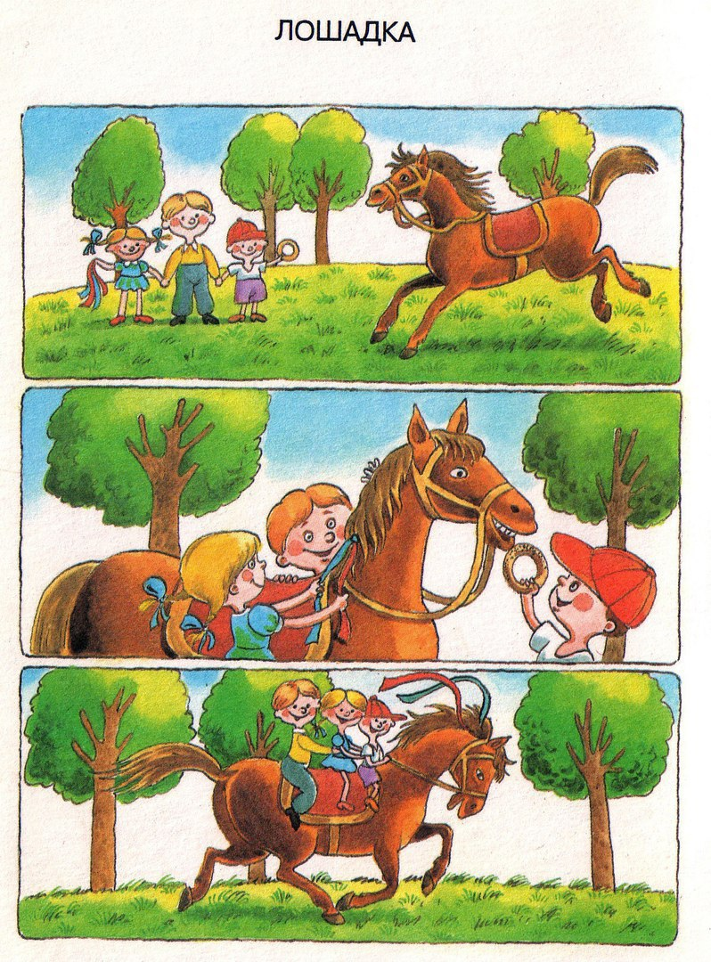
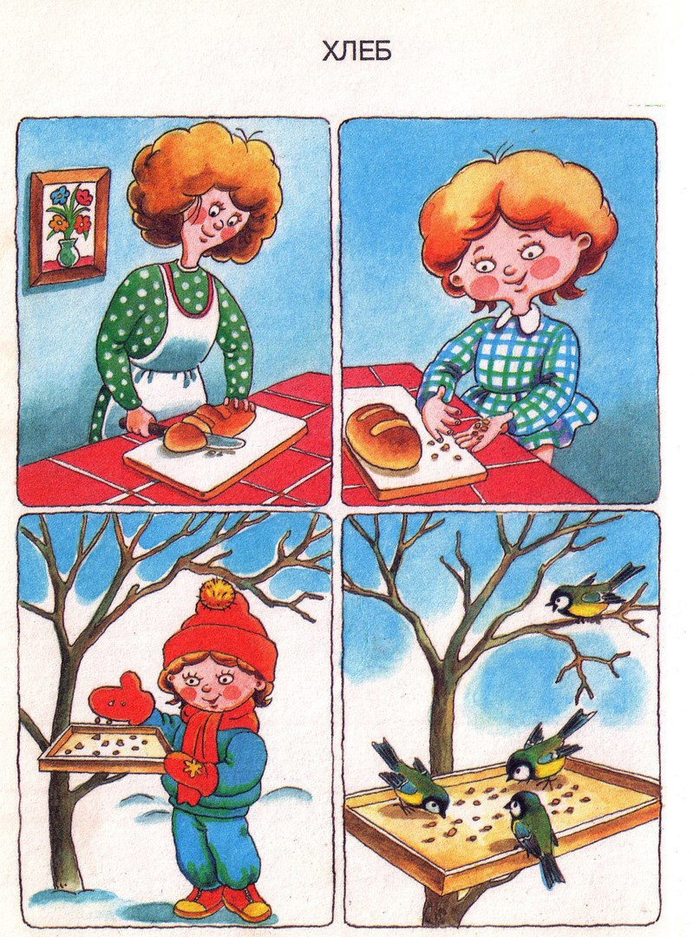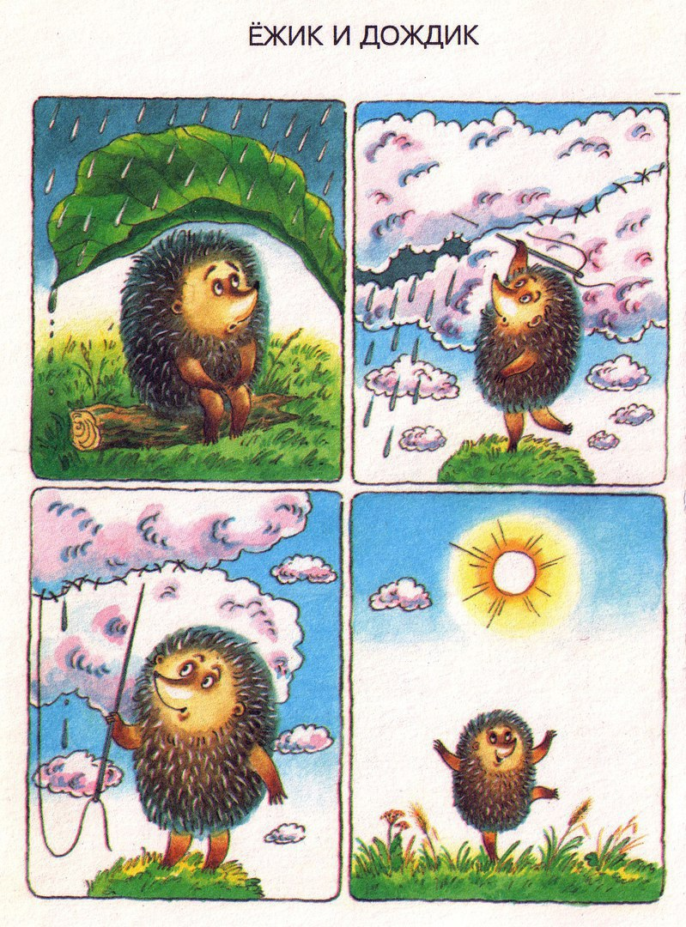

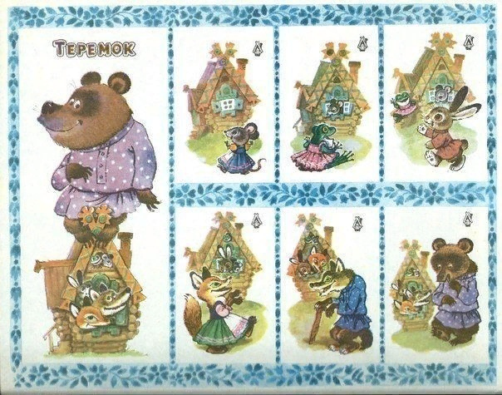
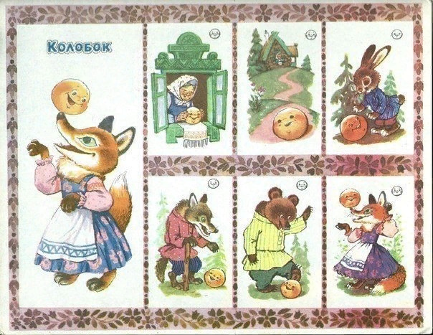

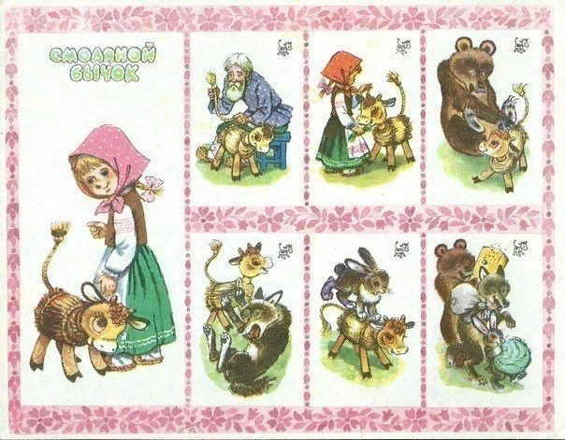

Фонематические
потешки

СХЕМЫ ДЛЯ СОСТАВЛЕНИЯ
ОПИСАТЕЛЬНЫХ РАССКАЗОВ

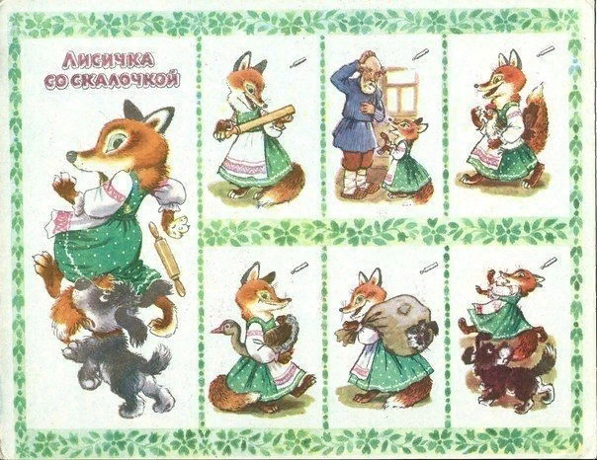
Рассказываем сказку по картинке
